„Donna“ – auf Holz gebettet!
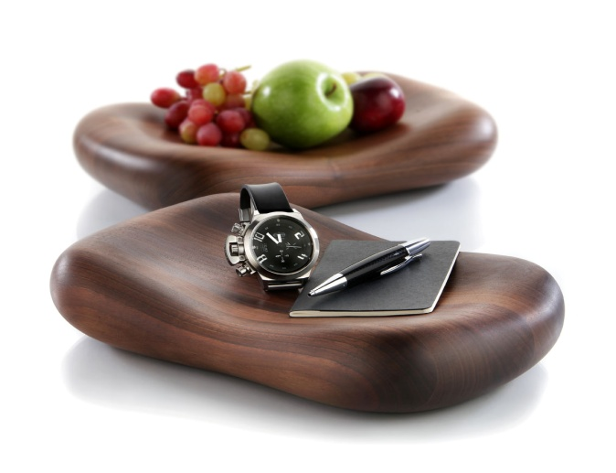
Aus Massivholz gefräst, mit Hingabe geschliffen und durch hochwertigste Öle veredelt! Diese Skulptur aus massivem Walnussholz, einer der edelsten europäischen Holzarten, wirkt alleine durch ihre Erscheinung. Die Versiegelung durch Öle betont die markante Maserung des Holzes und verleiht der Oberfläche seidenmatten Glanz sowie faszinierende Haptik. Die weich geschwungenen Formen dieses Handschmeichlers muss man einfach berühren.
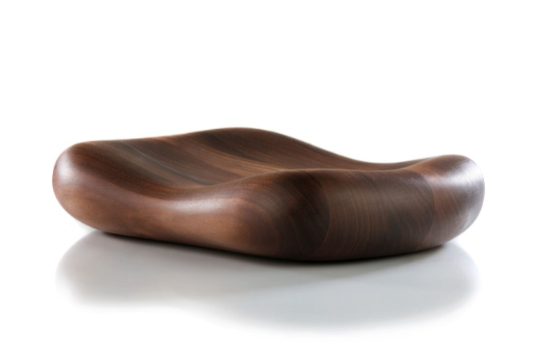
Als Obstschale, Ablage für Accessoires oder als skulpturale Dekoration verführt jedes „Donna“ Kissen mit dem für das jeweilige Material typischen Charme.

Design: Wilma Greim

Mehr Informationen:

WWW.ZIEHER.COM

WWW.ZIEHER-SELECTION.COM

